
MANUAL PERMOHONAN CUTI REHAT SECARA ONLINE
1.0 Pendahuluan
Dokumen ini digunakan untuk menjadi panduan kepada pengguna berkaitan tatacara pengunaan penggunaan Sistem Permohonan Cuti Online (HR Management System). Dokumentasi ini akan menerangkan dengan terperinci bagaimana sistem ini berfungsi dan memberi gambaran kepada pengguna bagaimana untuk menggunakan sistem tersebut.

2.0 Objektif
- Membantu merekod, memantau data dan status permohonan cuti rehat
- Membolehkan pemohon melihat status permohonan secara online di ‘HR Management System’
- Melaksanakan pengiraan cuti rehat mengikut kelayakan bulanan
- Membolehkan kelulusan oleh pegawai bertanggungjawab dibuat melalui online
- Memudahkan pengguna untuk memohon cuti dimana sahaja dan pada bila-bila masa

3.0 Modul – modul yang terdapat di echr
a) Staf menggunakan skrin echr
- Permohonan Cuti Rehat Staff (PCRS)
- Pegawai Pelulus Cuti (PPC)

4.0 Carta Alir Permohonan Cuti Rehat Secara Online

Rajah 1.0 Carta Alir Permohonan Cuti Secara Online
5.0 Skrin Menu ECHR
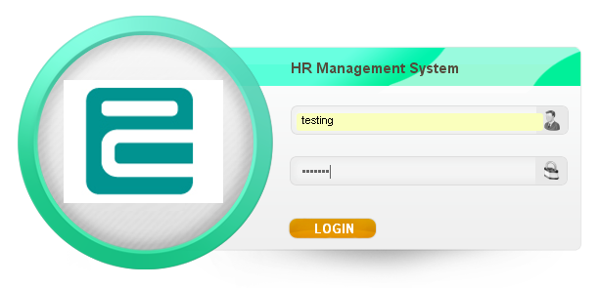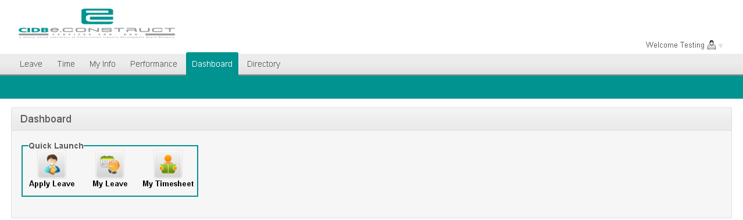
Rajah 2.0 Skrin Menu ECHR

PERMOHONAN CUTI REHAT STAF (PCRS)
- Tatacara Pengunaan Sistem
  - Capaian Sistem
    - Sila masuk ke HR Management System di alamat echr.econstruct.com.my
    - Seterusnya masukkan nama staf diruangan Username (contohnya: testing)
    - Masukkan kata laluan di ruangan Password dan klik butang Login
RAJAH 3.0 Skrin Login Permohonan Cuti
    - Klik Dashborad
    - Klik Appy Leave
RAJAH 4.0 Skrin Permohonan Cuti
    - Dari skrin Leave, masukkan maklumat seperti
- Jenis cuti dengan klik pada butang kalender
    - Tarikh mula cuti yang ingin dipohon pada ruangan From Date dan To Date
    - Sekiranya staf cuti kerana Kecemasan atau ‘E.L.’, sila gunakan kategori dan jenis cuti yang sama iaitu Annual Leave sahaja
    - Pilih cuti half day atau full day dengan klik pada butang duration
    - Sila taipkan sebab-sebab untuk mengambil cuti pada ruangan comment.
    - Klik pada butang Apply bagi menghantar permohonan cuti rehat secara online.
    - Email makluman akan dijana kepada Pegawai Pelulus Cuti (PPC)
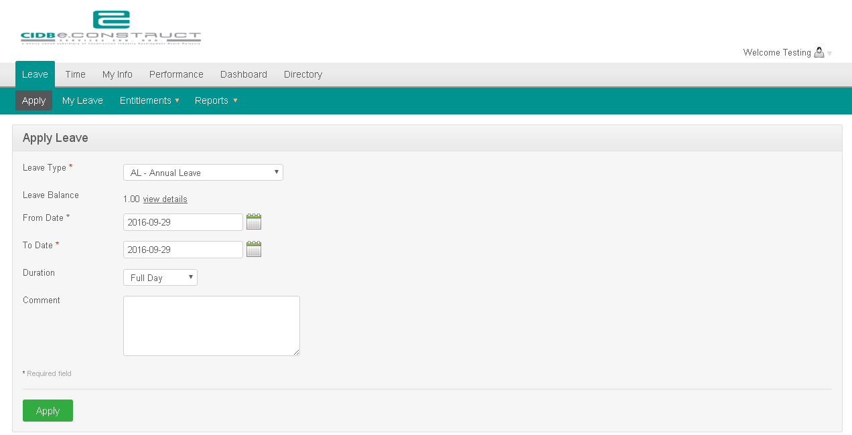
RAJAH 5.0 Skrin Permohonan Cuti Rehat Staf
- Penyemakan Cuti
  - Pada skrin Leave, klik My Leave. Skrin tersebut akan akan memaparkan cuti yang telah dipohon
  - Jika cuti yang dipohon belum diluluskan, pada ruangan status akan terpapar status Pending Apporoval
  - Jika ingin membuat pembatalan cuti, sila klik pada ruangan Actions dan klik Cancel
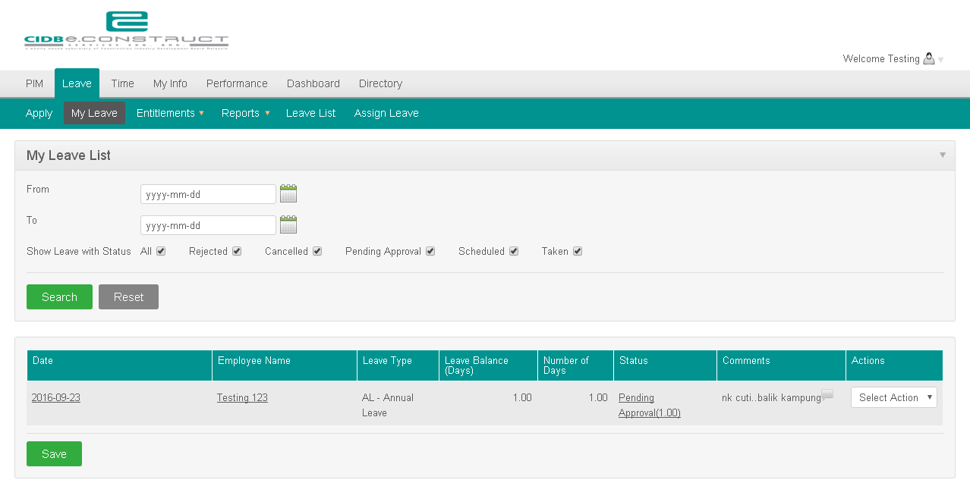
RAJAH 6.0 Skrin Permohonan Pembatalan Cuti Rehat Staf
  - Cuti yang telah diluluskan, pada ruang status akan terpapar status scheduled
  - Pada skrin tersebut juga dipaparkan Leave Balance (Days)
*Leave Balance (Days) adalah baki cuti setelah ditolak dengan cuti yang dipohon
5.6 Klik Log Out pada ruang Welcome. Selesai permohonan cuti rehat.
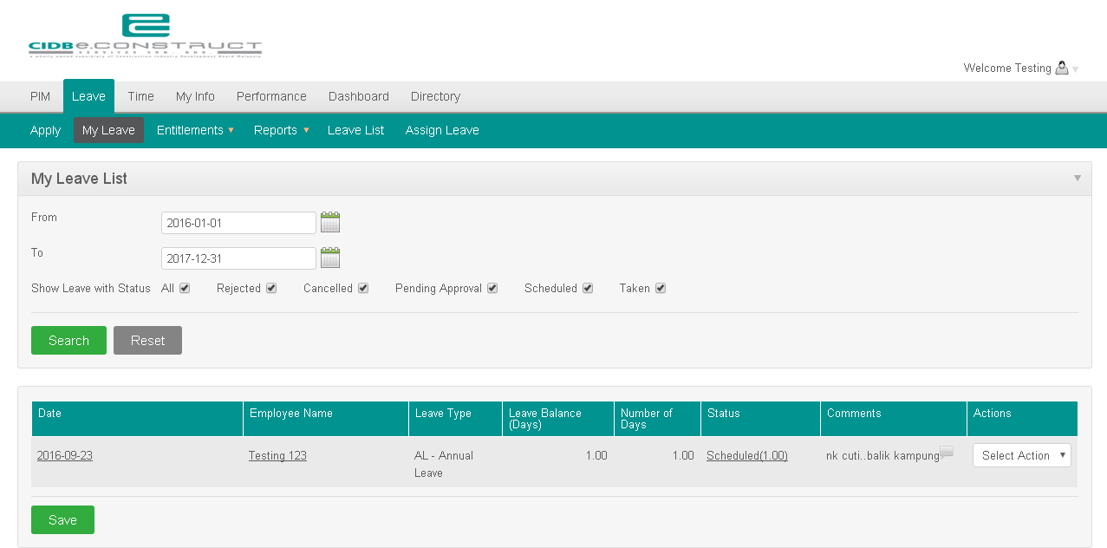
RAJAH 7.0 Skrin Cuti Rehat Telah Diluluskan
- Pembatalan Cuti
  - Dari paparan skrin Leave, klik My Leave
    - Paparan skrin tersebut menyenaraikan semua cuti yang telah dipohon.
    - Pembatalan Cuti - Pilih tarikh cuti yang ingin dibatalkan dan klik Actions dan klik Cancel pada butang Action
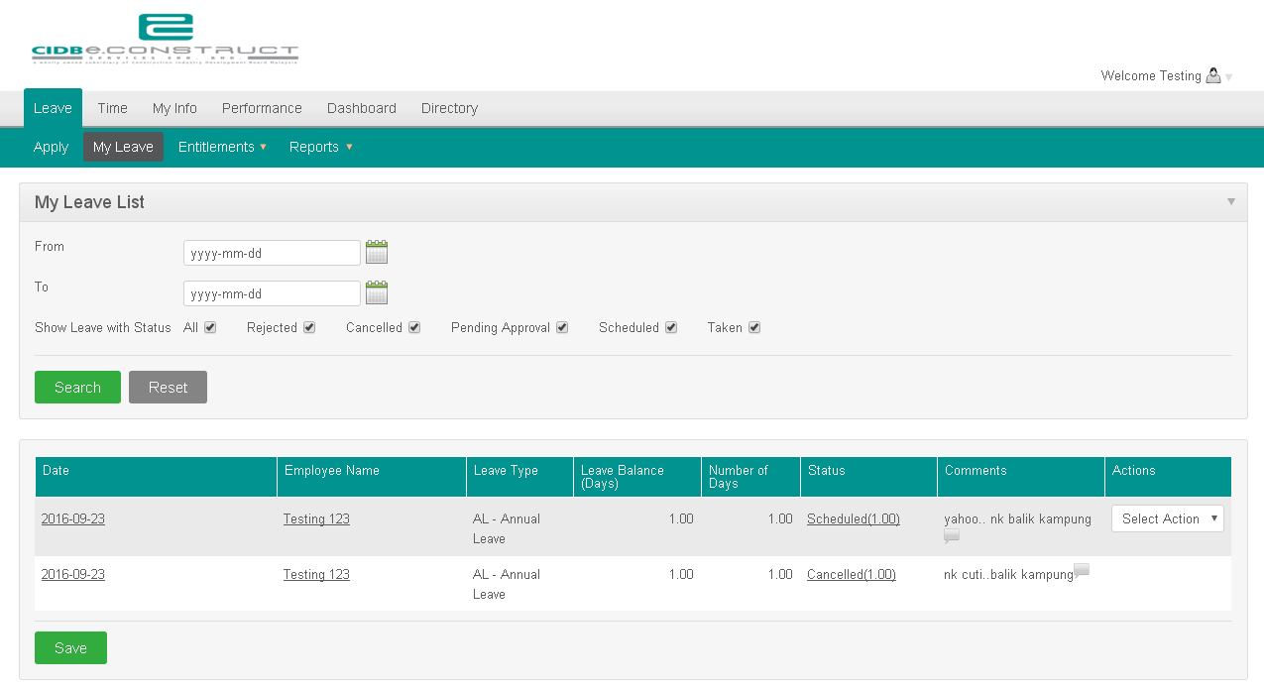
RAJAH 8.0 Skrin Cuti Rehat Yang Telah Dibatalkan

PEGAWAI PELULUS CUTI (PPC)
- Kelulusan Cuti Rehat – Pegawai Pelulus Cuti (PPC)
1.1 Kelulusan Cuti Rehat akan diluluskan oleh Pegawai Pelulus Cuti (PPC)
1.2 Skrin yang membolehkan Pegawai Pelulus Cuti melihat senarai fail ( status memohon) staf dibawah tanggungjawab
RAJAH 9.0 Skrin Senarai Fail Yang Memohon Cuti

RAJAH 10.0 Contoh Email Makluman Permohonan Cuti Rehat Kepada PPC
2.0 Edit Permohonan Cuti Rehat
2.1 Skrin membolehkan Pegawai Pelulus Cuti (PPC) memproses kelulusan / tolak sesuatu permohonan cuti rehat dengan klik pada butang Actions dan melihat sebab bercuti pada ruang komen.
2.2 Sila Klik pada butang APPROVED / REJECTED, jika permohonan masih tergantung (belum diproses).
2.3 Email makluman akan dijana kepada staf.
RAJAH 11.0 Skrin Senarai Fail Yang Memohon Cuti dari PCRS

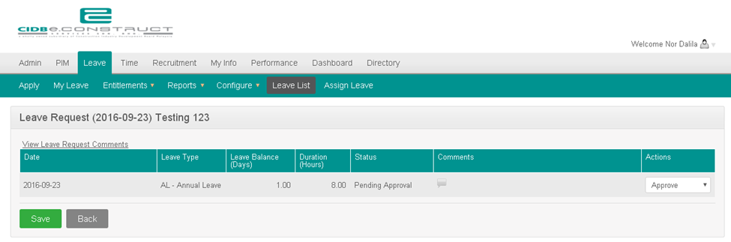
RAJAH 12.0 Skrin Cuti Yang Akan Diluluskan Oleh PPC

RAJAH 13.0 Skrin Cuti Yang Telah Diluluskan Oleh PPC

